Mẫu số 07/HĐBC-HĐND
TIỂU SỬ TÓM TẮT
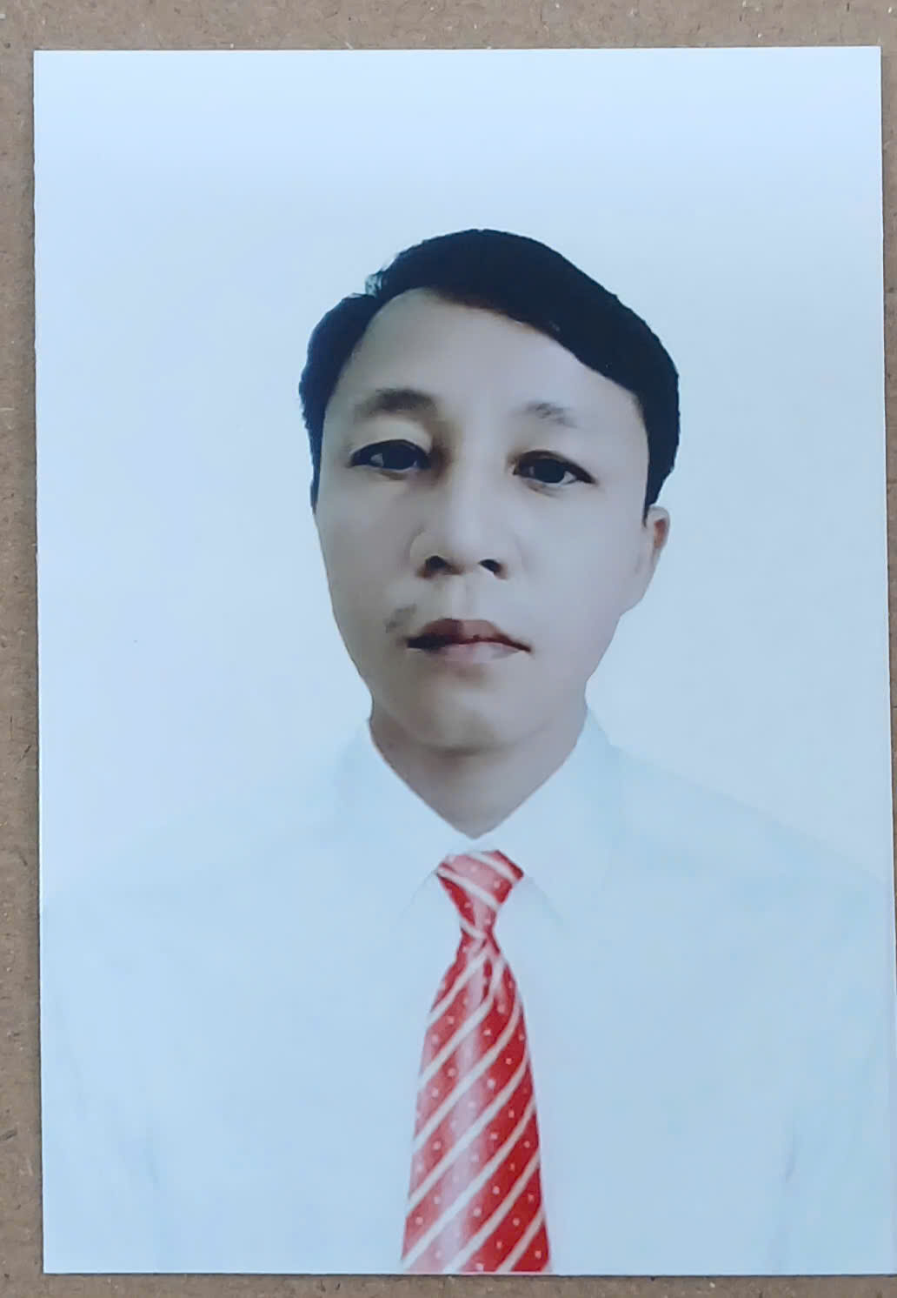
CỦA NGƯỜI ỨNG CỬ ĐẠI BIỂU HĐND XÃ/PHƯỜNG TRƯỜNG LÂM
TỈNH THANH HÓA, NHIỆM KỲ 2026 - 2031
1. Họ và tên thường dùng:. LƯƠNG VĂN ĐỊNH
2. Họ và tên khai sinh: LƯƠNG VĂN ĐỊNH
Các bí danh/tên gọi khác (nếu có):Không
3. Ngày, tháng, năm sinh: 22/08/1985 4. Giới tính: Nam
5. Quốc tịch:. Chỉ có 01 quốc tịch là quốc tịch Việt Nam và không trong thời gian thực hiện thủ tục xin gia nhập quốc tịch quốc gia khác
6. Nơi đăng ký khai sinh: thôn Tam Sơn, xã trường Lâm, tỉnh Thanh Hóa
7. Quê quán: xã Trường Lâm,tỉnh Thanh Hóa
8. Nơi đăng ký thường trú: thôn Tam Sơn, xã trường Lâm, tỉnh Thanh Hóa
Nơi ở hiện nay thôn Tam Sơn, xã trường Lâm, tỉnh Thanh Hóa
9. Số Căn cước: 038085047256 Ngày cấp: 19/09/2025 Cơ quan cấp: Bộ công an
10. Dân tộc: Thái .11. Tôn giáo:không
12. Trình độ:
- Giáo dục phổ thông: 9/12
- Chuyên môn, nghiệp vụ: Không
- Học vị: Không Học hàm: Không
- Lý luận chính trị : Sơ cấp
- Ngoại ngữ: Không
13. Nghề nghiệp hiện nay: Lao động tự do
14. Chức vụ trong cơ quan, tổ chức, đơn vị đang công tác: Không
15. Nơi công tác: thôn Tam Sơn, xã trường Lâm, tỉnh Thanh Hóa
16. Ngày vào Đảng: 02/09/2005
- Ngày chính thức: 02/09/2006 ; Số thẻ đảng viên: 038085047256
- Chức vụ trong Đảng: Phó bí thư chi bộ
- Ngày ra khỏi Đảng (nếu có):Không.
Lý do ra khỏi Đảng: Khôn
17. Tham gia làm thành viên của các tổ chức đoàn thể:
- Tên tổ chức đoàn thể: thành viên hội nông dân thôn Tam Sơn
- Chức vụ trong từng tổ chức đoàn thể:
18. Tình trạng sức khỏe: Tốt
19. Các hình thức khen thưởng nhà nước đã được trao tặng: không
20. Các hình thức kỷ luật, xử lý vi phạm đã bị áp dụng (Đảng, chính quyền, đoàn thể): Không bị kỷ luật, không có án tích
21. Là đại biểu Quốc hội khóa (nếu có): Không
22. Là đại biểu Hội đồng nhân dân (nếu có): không nhiệm kỳ: Không

TÓM TẮT QUÁ TRÌNH CÔNG TÁC
Thời gian | Công việc, chức danh, chức vụ, nơi công tác (Chính quyền, đảng, đoàn thể)
Từ tháng 1 năm 2013 đến tháng 6 năm 2017 | Phó bí thư chị bộ, trưởng thôn Tam Sơn
Từ tháng 7 năm 2020 đến tháng 6 năm 2022 | Phó bí thư chị bộ, trưởng thôn Tam Sơn
Từ tháng 3 năm 2024 đến nay | Phó bí thư chị bộ, trưởng thôn Tam Sơn

